Развиваемые качества и умения методом проектов:  - ответственность;  - коммуникабельность;  - творческие способности;  - умение работать с информацией и различными медиасредствами;  - межличностное взаимодействие и сотрудничество;  - умение ставить и решать проблемы;  - направленность на саморазвитие.  Цели проекта  Обучающие: сформировать у учеников умения вычисления производной функции; познакомить учащихся с производными различных видов функций; сформировать понятие производной сложной функции; способствовать овладению техникой применения понятия производной при решении текстовых, физических, геометрических задач, уравнений и неравенств; систематизировать знания учащихся по теме «Производная функции и её применение»  Воспитательные: формирование таких качеств личности как ответственность, организованность, дисциплинированность; воспитание добросовестного отношения к труду; содействие в формировании системы знаний, представлений, понятий  Развивающие: развитие памяти учащихся; развитие умения преодолевать трудности при решении текстовых, физических, геометрических задач, уравнений и неравенств; развитие умения преодолевать трудности при работе с теоретическим материалом по изучаемой теме, а также при его поиске; развитие познавательного интереса; развитие умений работать с интернет-ресурсами; развитие умения правильно сравнивать, обобщать и анализировать данные, сделать вывод. | Уважаемые родители!  Уверен, что данный проект и, самое главное, проектный метод будут интересны для Ваших детей и, возможно, для Вас самих.  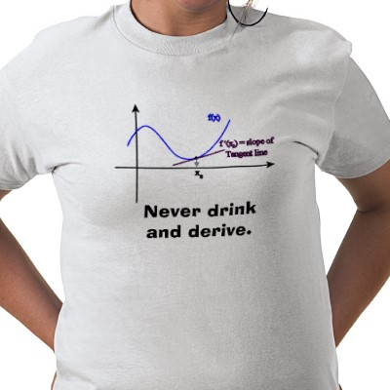  Контактная информация:  ФИО: Лобода Н. С.  E-Mail: nickpadre@yandex.ru edu.vspu.ru/members/padrevlg/profile/  Планируемая деятельность  В ходе исследовательской деятельности учащиеся ознакомятся с: таким понятием как производная; различными видами производной функции; техникой применения понятия производной при решении текстовых, физических, геометрических задач, уравнений и неравенств и т. д.  Для проведения исследовательской деятельности учащиеся будут разделены на 3 группы. В ходе этой самой учебной деятельности учащимся будут заданы следующие вопросы:  - Какова роль понятия производной в геометрии?  - Каким образом производная нашла своё применение в других науках (в физике, химии)?  - Как производная помогает упростить вычисления? | Проект «Госпожа производная»  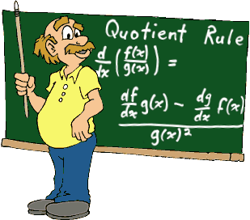  Преимущества проектов  - план работы над проектом может быть выстроен и отслежен с максимальной точностью;  - у учащегося формируется чувство ответственности, потому что выполнение проекта зависит по большей части от него самого;  - учащийся приобретает ценный опыт на всех этапах выполнения проекта без исключения — от рождения замысла до итоговой рефлексии;  - у учащегося формируются важнейшие обще-учебные умения и навыки (исследовательские, презентационные, оценочные).

